國家發展委員會 新聞稿
龔主委率地方創生團隊赴日參訪與TAIWAN PLUS活動 展現台灣創生成果

發布日期：113年5月13日
發布單位：國土區域離島發展處
國家發展委員會龔明鑫主委昨（12）日結束台灣地方創生赴日交流行程，成果豐碩。此行拜訪了大阪及京都周邊地區的地方創生團隊，同時參加中華文化總會於日本京都市盛大舉行的「2024 TAIWAN PLUS」活動。從參訪地區型的地方創生團隊互相分享經驗及心法，到參加兩天就吸引近6萬人次的大型活動，充分向日本民眾展現台灣推動地方創生政策的亮眼成果，更透過這次台日交流的機會，將台灣地方創生青年的活力及文化魅力帶向國際舞台。
龔主委於TAIWAN PLUS活動致詞表示，4月3日台灣花蓮大地震，受到全世界的關注，日本也表示了高度關心、積極捐款，捐款金額占所有海外捐款的6成，足見台日間善意互助的深厚情誼，在此深深表達台灣對日本的感謝。此外，龔主委指出台日雙方在半導體領域的密切合作，今年2月台積電熊本廠(JASM)正式開幕，證明了台日是彼此最好的合作夥伴。龔主委強調，台灣之光不僅只有台積電，這次由他帶領25個台灣地方創生優秀青年與日本關西地方創生團隊進行非常好的交流與互動，顯示出這些地方創生青年們也都是另一種台灣之光。
本次參與TAIWAN PLUS活動的6個團隊來自於台灣本島各地與離島，包含推動國際藝術季的基隆「星濱山共創工作室」、用陶器與故事繪本創作述說在地產業的苗栗「八塗文創」、以青年創意協助在地旗津空間活化與漁產業復興的高雄的「大港校CC」、結合原住民族文化與檳榔子染色織品的屏東「革路革路部落選物」及「iStudio COLOR」、以村落復興為號召來串聯地方農漁產品及文創品的「金門村復號」等創生團隊，包含了台灣在地特色元素、結合永續發展議題、離島生活以及原住民族文化傳承，展出內容相當豐富多元。團隊獲得日本民眾的好評及迴響，甚至還有日本民眾特地來到攤位上和基隆星濱山團隊林書豪暢聊，尋找當年在基隆港的回憶。
本次參訪行程多元，也對應台灣地方創生發展模式，參訪了數個關西地區的地方創生知名案例，包含在日本長期協助地方創生的山崎亮老師及其團隊Studio L.，分享其在神戶空間活化案例—由舊市民會館改建成的複合型功能設施 （包括育兒空間和圖書館），以工作坊和各式社區活動搜集、整合在地居民意見創造共生環境。而台灣代表團青年彭仁鴻、李怡志、王育姿、廖映婷，也就各自空間活化與社區營造經驗與山崎亮老師進行交流互動。
此外，本次參訪也在兵庫縣神戶市的古根漢故居進行多個日方講者的交流，如活躍於工藝設計領域知名案例─TRUNK DESIGN，推動「Hyogo craft（兵庫手工藝）」計畫，陸續協助10個地方產業品牌進行產業再設計，而台灣青年代表李宜倩、王一帆、王郁琳、劉芊妘也以各自領域的工藝振興與地方觀光營造經驗，與日方交流分享，期間互動討論相當熱絡。
另外，以「透過藝術創造歸屬」為理念的日方 KIRIBUE團隊，該團隊曾於2019 年在亀岡市的舉辦「亀岡霧之藝術祭」，以藝文工作的手法來推動地方活化，台灣青年張彥頡、鄭宜豪、林書豪等也分別回饋屏東、台東、基隆等推動藝術慶典及延伸設計商品、觀光活動的經驗。整體而言，台日雙方交流內容豐富多元，啟發未來雙方更多地方發展合作契機。

聯絡人：國土區域離島發展處黃文彥處長
辦公室電話：02-2316-5300分機5317

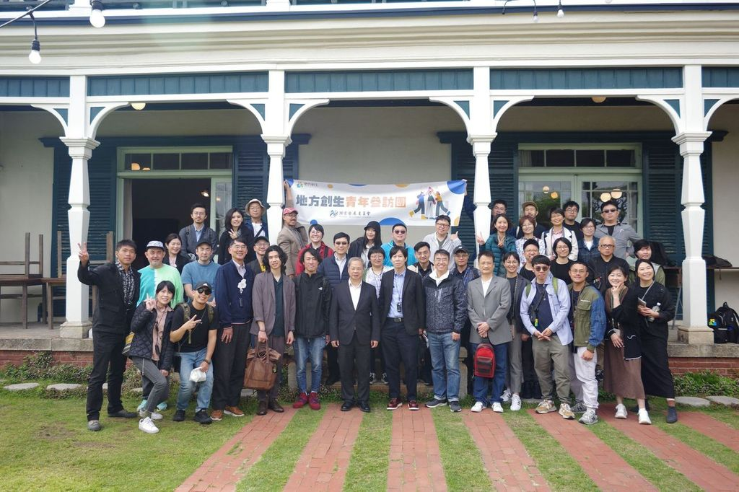
照片一
說明：龔主委率青年代表團與崛內康廣及森本アリ先生於古根漢故居前合影
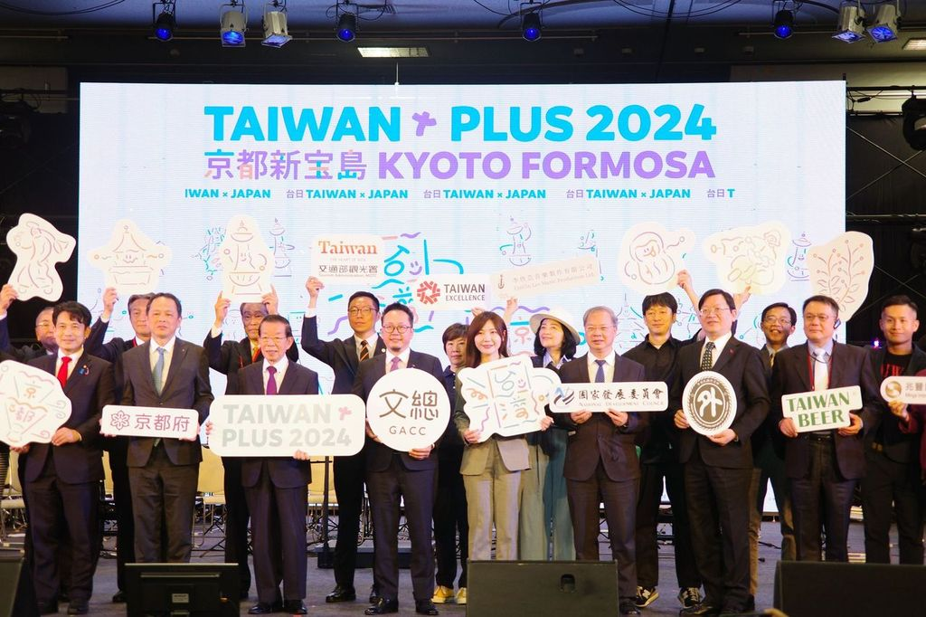
照片二
說明：2024 TAIWAN PLUS開幕式

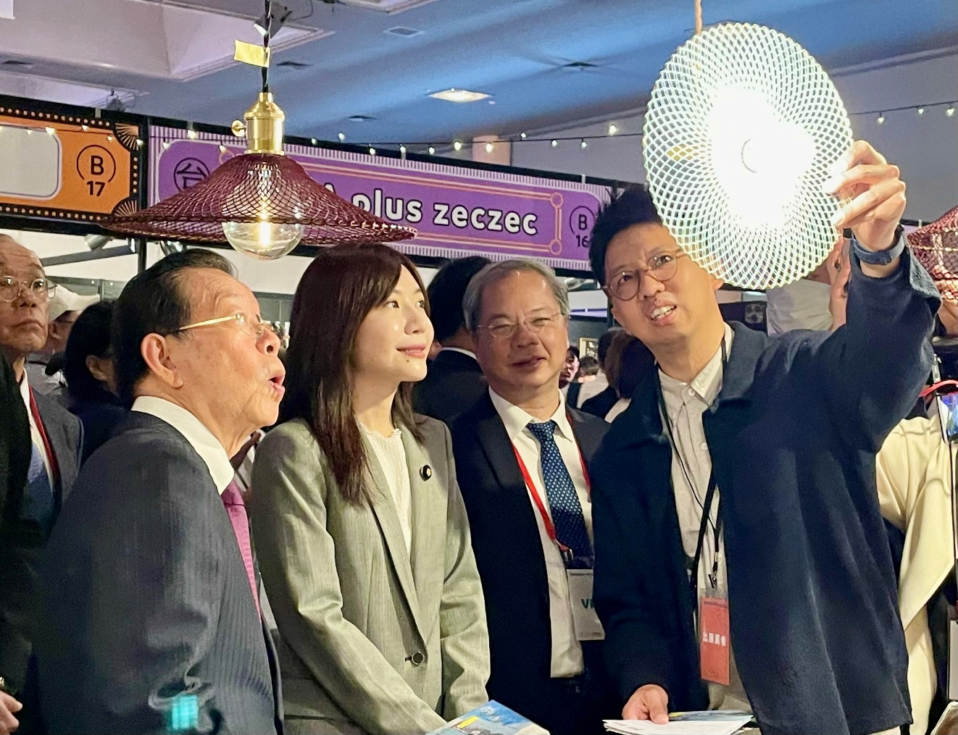
照片三
說明：基隆星濱山林書豪向參觀地方創生攤位的貴賓們介紹漁網燈

